Metodología de desarrollo de software MoProSoft (DMS)

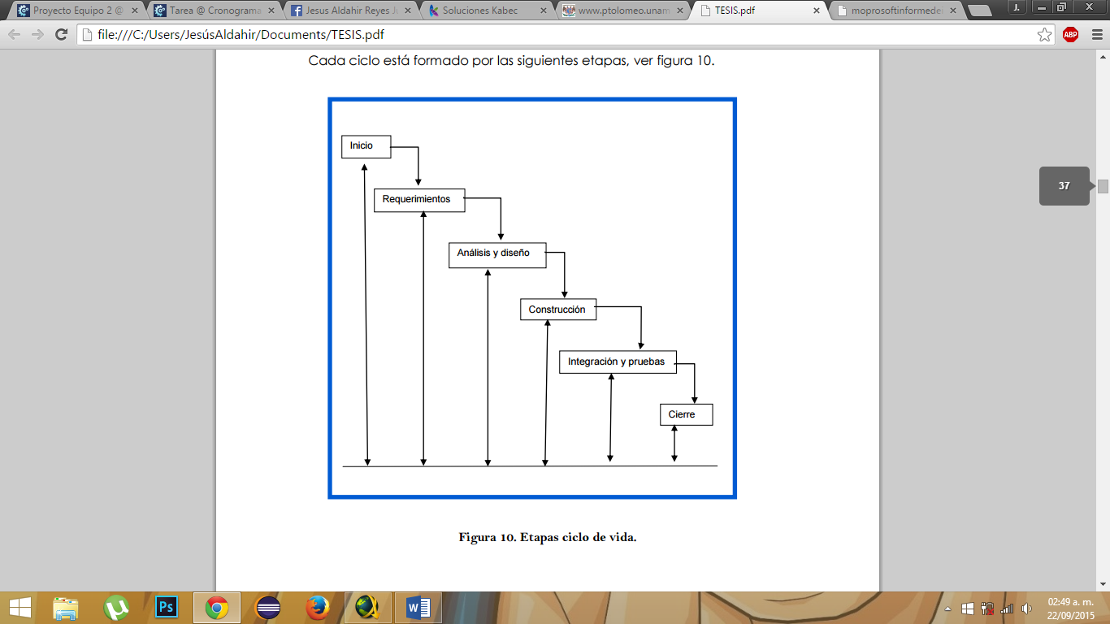

El proceso de Desarrollo y Mantenimiento de Software se compone de uno o más ciclos de desarrollo. Cada ciclo está compuesto de las siguientes fases:

* **Inicio:** Revisión del Plan de Desarrollo por los miembros del Equipo de trabajo para lograr un entendimiento común del proyecto y para obtener el compromiso de su realización.
* **Requerimientos:** Conjunto de actividades cuya finalidad es obtener la documentación de la Especificación de Requerimientos y Plan de Pruebas de Sistema, para conseguir un entendimiento común entre el cliente y el proyecto.
* **Análisis y Diseño:** Conjunto de actividades en las cuales se analizan los requerimientos especificados para producir una descripción de la estructura de los componentes de software, la cual servirá de base para la construcción. Como resultado se obtiene la documentación del Análisis y Diseño y Plan de Pruebas de Integración.
* **Construcción:** Conjunto de actividades para producir componente(s) de software que correspondan al Análisis y Diseño, así como la realización de pruebas unitarias. Como resultado se obtienen el (los) Componente(s) de software probados.
* **Integración y Pruebas.** Conjunto de actividades para integrar y probar los componentes de software, basados en los Planes de Pruebas de Integración y de Sistema, con la finalidad de obtener el Software que satisfaga los requerimientos especificados. Se genera la versión final del Manual de Usuario, Manual de Operación y Manual de Mantenimiento. Como resultado se obtiene el producto de Software probado y documentado.
* **Cierre:** Integración final de la Configuración de Software generada en las fases para su entrega. Identificación y documentación de las lecciones aprendidas. Generación del Reporte de Mediciones y sugerencias de mejora.

Para generar los productos de cada una de estas fases se realizan las siguientes actividades:

* Distribución de tareas, se asignan las responsabilidades de cada miembro del Equipo de Trabajo de acuerdo al Plan de Desarrollo.
* Producción, verificación, validación o prueba de los productos, así como su corrección correspondiente.
* Generación del Reporte de Actividades.

El objetivo es lograr que los productos de salida sean consistentes con los productos de entrada en cada fase de un ciclo de desarrollo mediante las actividades de verificación, validación o prueba.

* En cada fase de un ciclo se efectúan todas las actividades de verificación, validación o prueba, así como las correcciones correspondientes.
* La Configuración de Software está integrada por los productos generados en el ciclo.
* Las actividades planificadas en cada fase de un ciclo se realizan conforme a lo establecido en el Plan de Desarrollo.

En cada proceso están definidos los roles responsables por la ejecución de las prácticas. Los roles se asignan al personal de la organización de acuerdo a sus habilidades y capacitación para desempeñarlos.

En MoProSoft se clasifican los roles en Grupo Directivo, Responsable de Proceso y otros roles involucrados. Además se considera al Cliente y al Usuario como roles externos a la organización.

**Especificaciones de actividades en proceso de Desarrollo y Mantenimiento de Software:**

|  |  |
| --- | --- |
| Nombre | Fuente |
| Plan de Desarrollo  Descripción del Producto  • Entregables  • Proceso Específico  • Equipo de Trabajo  • Calendario | Administración de Proyectos Específicos |

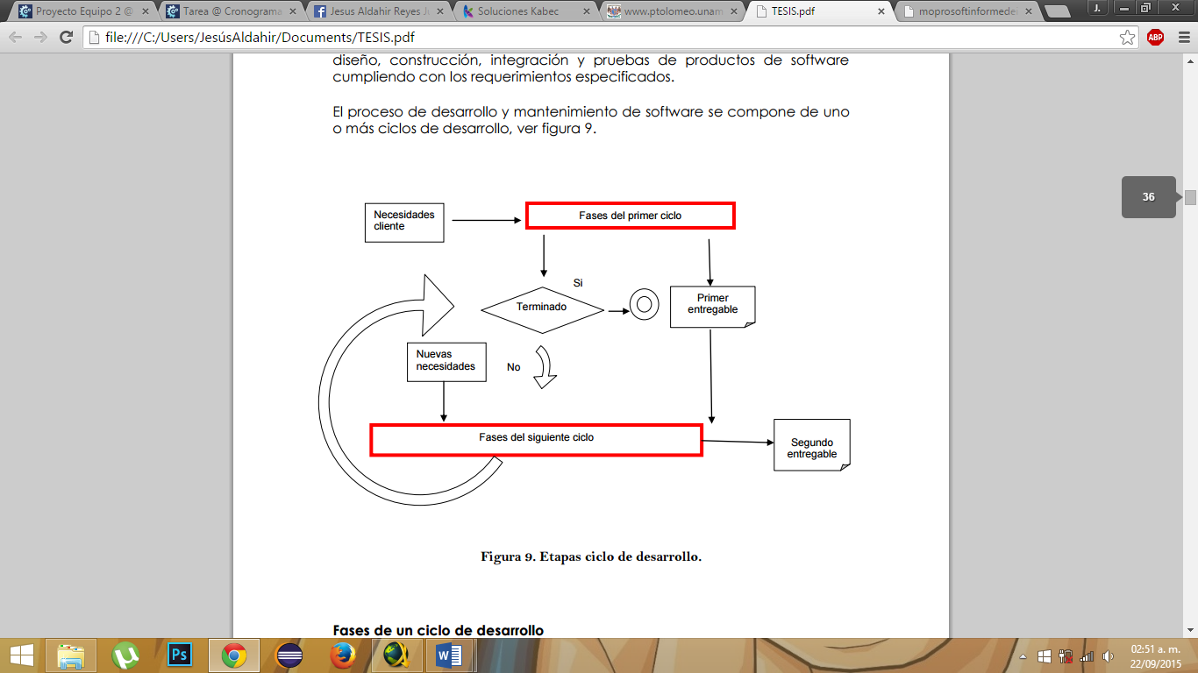

1. **FASE ESPECIFICACIÓN DE REQUERIMIENTOS.**

* **Descripción**: Se compone de una introducción y una descripción de requerimientos.

**Introducción:**

Descripción general del software y su uso en el ámbito de negocio del cliente.

**Descripción de requerimientos:**

* **Funcionales**: Necesidades establecidas que debe satisfacer el software cuando es usado en condiciones específicas. Las funcionalidades deben ser adecuadas, exactas y Seguras.
* **Interfaz con usuario:** Definición de aquellas características de la interfaz de usuario que permiten que el software sea fácil de entender, aprender, que genere satisfacción y con el cual el usuario pueda desempeñar su tarea eficientemente. Incluyendo la descripción del prototipo de la interfaz.
* **Interfaces externas:** Definición de las interfaces con otro software o con hardware.
* **Confiabilidad**: Especificación del nivel de desempeño del software con respecto a la madurez, tolerancia a fallas y recuperación.
* **Eficiencia**: Especificación del nivel de desempeño del software con respecto al tiempo y a la utilización de recursos.
* **Mantenimiento**: Descripción de los elementos que facilitarán la comprensión y la realización de las modificaciones futuras del software.
* **Portabilidad**: Descripción de las características del software que permitan su transferencia de un ambiente a otro.
* **Restricciones de diseño y construcción:** Necesidades impuestas por el cliente.
* **Legales y reglamentarios:** Necesidades impuestas por leyes, reglamentos, entre otros.

**2. FASE DE ANÁLISIS Y DISEÑO:**

**Descripción:** Este fase contiene la descripción textual y grafica de la estructura de los componentes de software. El cual consta de las siguientes partes:

**Arquitectónica:** Contiene la estructura interna del sistema, es decir la descomposición del sistema en subsistemas. Así como la identificación de los componentes que integran los subsistemas y las relaciones de interacción entre ellos.

**Detallada:** Contiene el detalle de los componentes que permita de manera evidente su construcción y prueba en el ambiente de programación.

**Fase componente:** Conjunto de unidades de código relacionadas.

**Software:** Sistema de software, destinado a un cliente o usuario, constituido por componentes agrupados en subsistemas, posiblemente anidados.

Configuración de Software: Conjunto consistente de productos de software, que incluye:

* + Especificación de Requerimientos.
  + Análisis y Diseño.
  + Software.
  + Registro de Rastreo.
  + Plan de Pruebas de Sistema.
  + Reporte de Pruebas de Sistema.
  + Plan de Pruebas de Integración.
  + Reporte de Pruebas de Integración.
  + Manual de Usuario.
  + Manual de Operación.
  + Manual de Mantenimiento.

**Manual de Usuario:** Documento electrónico o impreso que describe la forma de uso del software con base a la interfaz del usuario. Éste deberá ser redactado en términos comprensibles a los usuarios.

**Manual de Operación:** Documento electrónico o impreso que contenga la información indispensable para la instalación y administración del software, así como el ambiente de operación (sistema operativo, base de datos, servidores, etc.). Éste deberá ser redactado en términos comprensibles al personal responsable de la operación.

Manual de Mantenimiento: Documento electrónico o impreso que describe la Configuración de Software y el ambiente usado para el desarrollo y pruebas (compiladores, herramientas de análisis y diseño, construcción y pruebas). Este deberá ser redactado en términos comprensibles al personal de mantenimiento.

**Reporte de Actividades:** Registro periódico de actividades, fechas de inicio y fin, responsables y mediciones, tales como:

* + Tiempo de producción, de corrección, de verificación y de validación, defectos encontrados en verificación, validación o prueba,
  + Tamaño de productos.

**Lecciones Aprendidas:** Registro de mejores prácticas, problemas recurrentes y experiencias exitosas en la solución de problemas, encontrados en un ciclo de desarrollo y mantenimiento.

**Reporte de Mediciones y Sugerencias de Mejora:**

Registro que contiene:

* Mediciones de los indicadores del proceso de Desarrollo y mantenimiento de Software.
* Sugerencias de mejora al proceso de Desarrollo y Mantenimiento de Software (métodos, herramientas, formatos, estándares, etc.).

**Ventajas de utilizar MOPROSOFT**

* Fácil de entender; los procesos están organizados en 3 categorías, que corresponden a la estructura de cualquier organización
* Cuenta con un patrón, el cual sirve de plantilla a los usuarios para documentar cada uno de los procesos realizados.
* Es específico para el desarrollo y mantenimiento del software.
* Es práctico y fácil de aplicar, sobre todo en organizaciones pequeñas
* Está orientado a mejorar los procesos de una organización y no simplemente para una certificación.
* Tiene un mecanismo de evaluación para saber el estado de la organización durante un cierto periodo.

**Desventajas de utilizar MOPROSOFT**

* Define actividades de manera muy general.
* Para asegurar la calidad de un producto y un proceso se requiere CMMI.
* El 33% de las prácticas no cubiertas de definir e implementar como lo son Administración de Configuración (CM) Y Medición y Análisis (MA).
* Evaluaciones formales constantes.
* No comprensible para los modelos ISO 9000: 2000.
* Mejora los procesos Orientado al Objeto del negocio.
* Proyectos para largos plazos.